项目文档 · 演示说明

项目演示说明
YOLO 全版本目标检测项目（v3 → v26）· 访客导览与演示脚本
5 分钟了解项目 → 查看成果 → 亲手体验
版本：v1.0 · 日期：2026 年 10 月 13 日

目录
一、30 秒了解
二、成果速览
三、5 分钟亲手体验
四、演示脚本
五、常见提问（Q&A）
六、延伸阅读

一、30 秒了解
一分钟之内，先把握这个项目的全貌：
- 一句话：在一台 RTX 5060 笔记本上，把 YOLOv3 → YOLO26 全部 12 个版本训练跑通，并用同一套数据做了横向对比；
- 检测场景：零食产品检测（5 类：香草泡芙、草莓泡芙、香辣素毛肚、山椒素毛肚、苏打饼干盒）；
- 核心成绩：12/12 全部跑通，验证集最高 mAP@0.5 = 0.983（YOLOv12 / YOLO26）；
- 项目特色：171 张自建数据集（按连拍组划分防泄漏）+ 自动预标注流水线（效率提升约 80%）+ 完整中文文档。

二、成果速览
最快 2 分钟看完项目全部成果，按需跳转：
想看什么 | 去哪里看
12 个版本的成绩排名 | 仓库首页 README 的「成绩总览」表格
各版本实战效果 | 下方效果对比图 / results/12 版本推理对比 .jpg
训练过程曲线 | results/curves/ 目录（ 12 张）
可下载的模型权重 | weights/ 目录（ 10 个版本） + Releases 页面（完整包）
完整中文文档 | docs/ 目录（使用说明详细版 / 演示说明 / 上传说明）
下图是同一张验证集图片、用 12 个版本分别推理的效果对比——所有版本都能正确识别 5 类目标：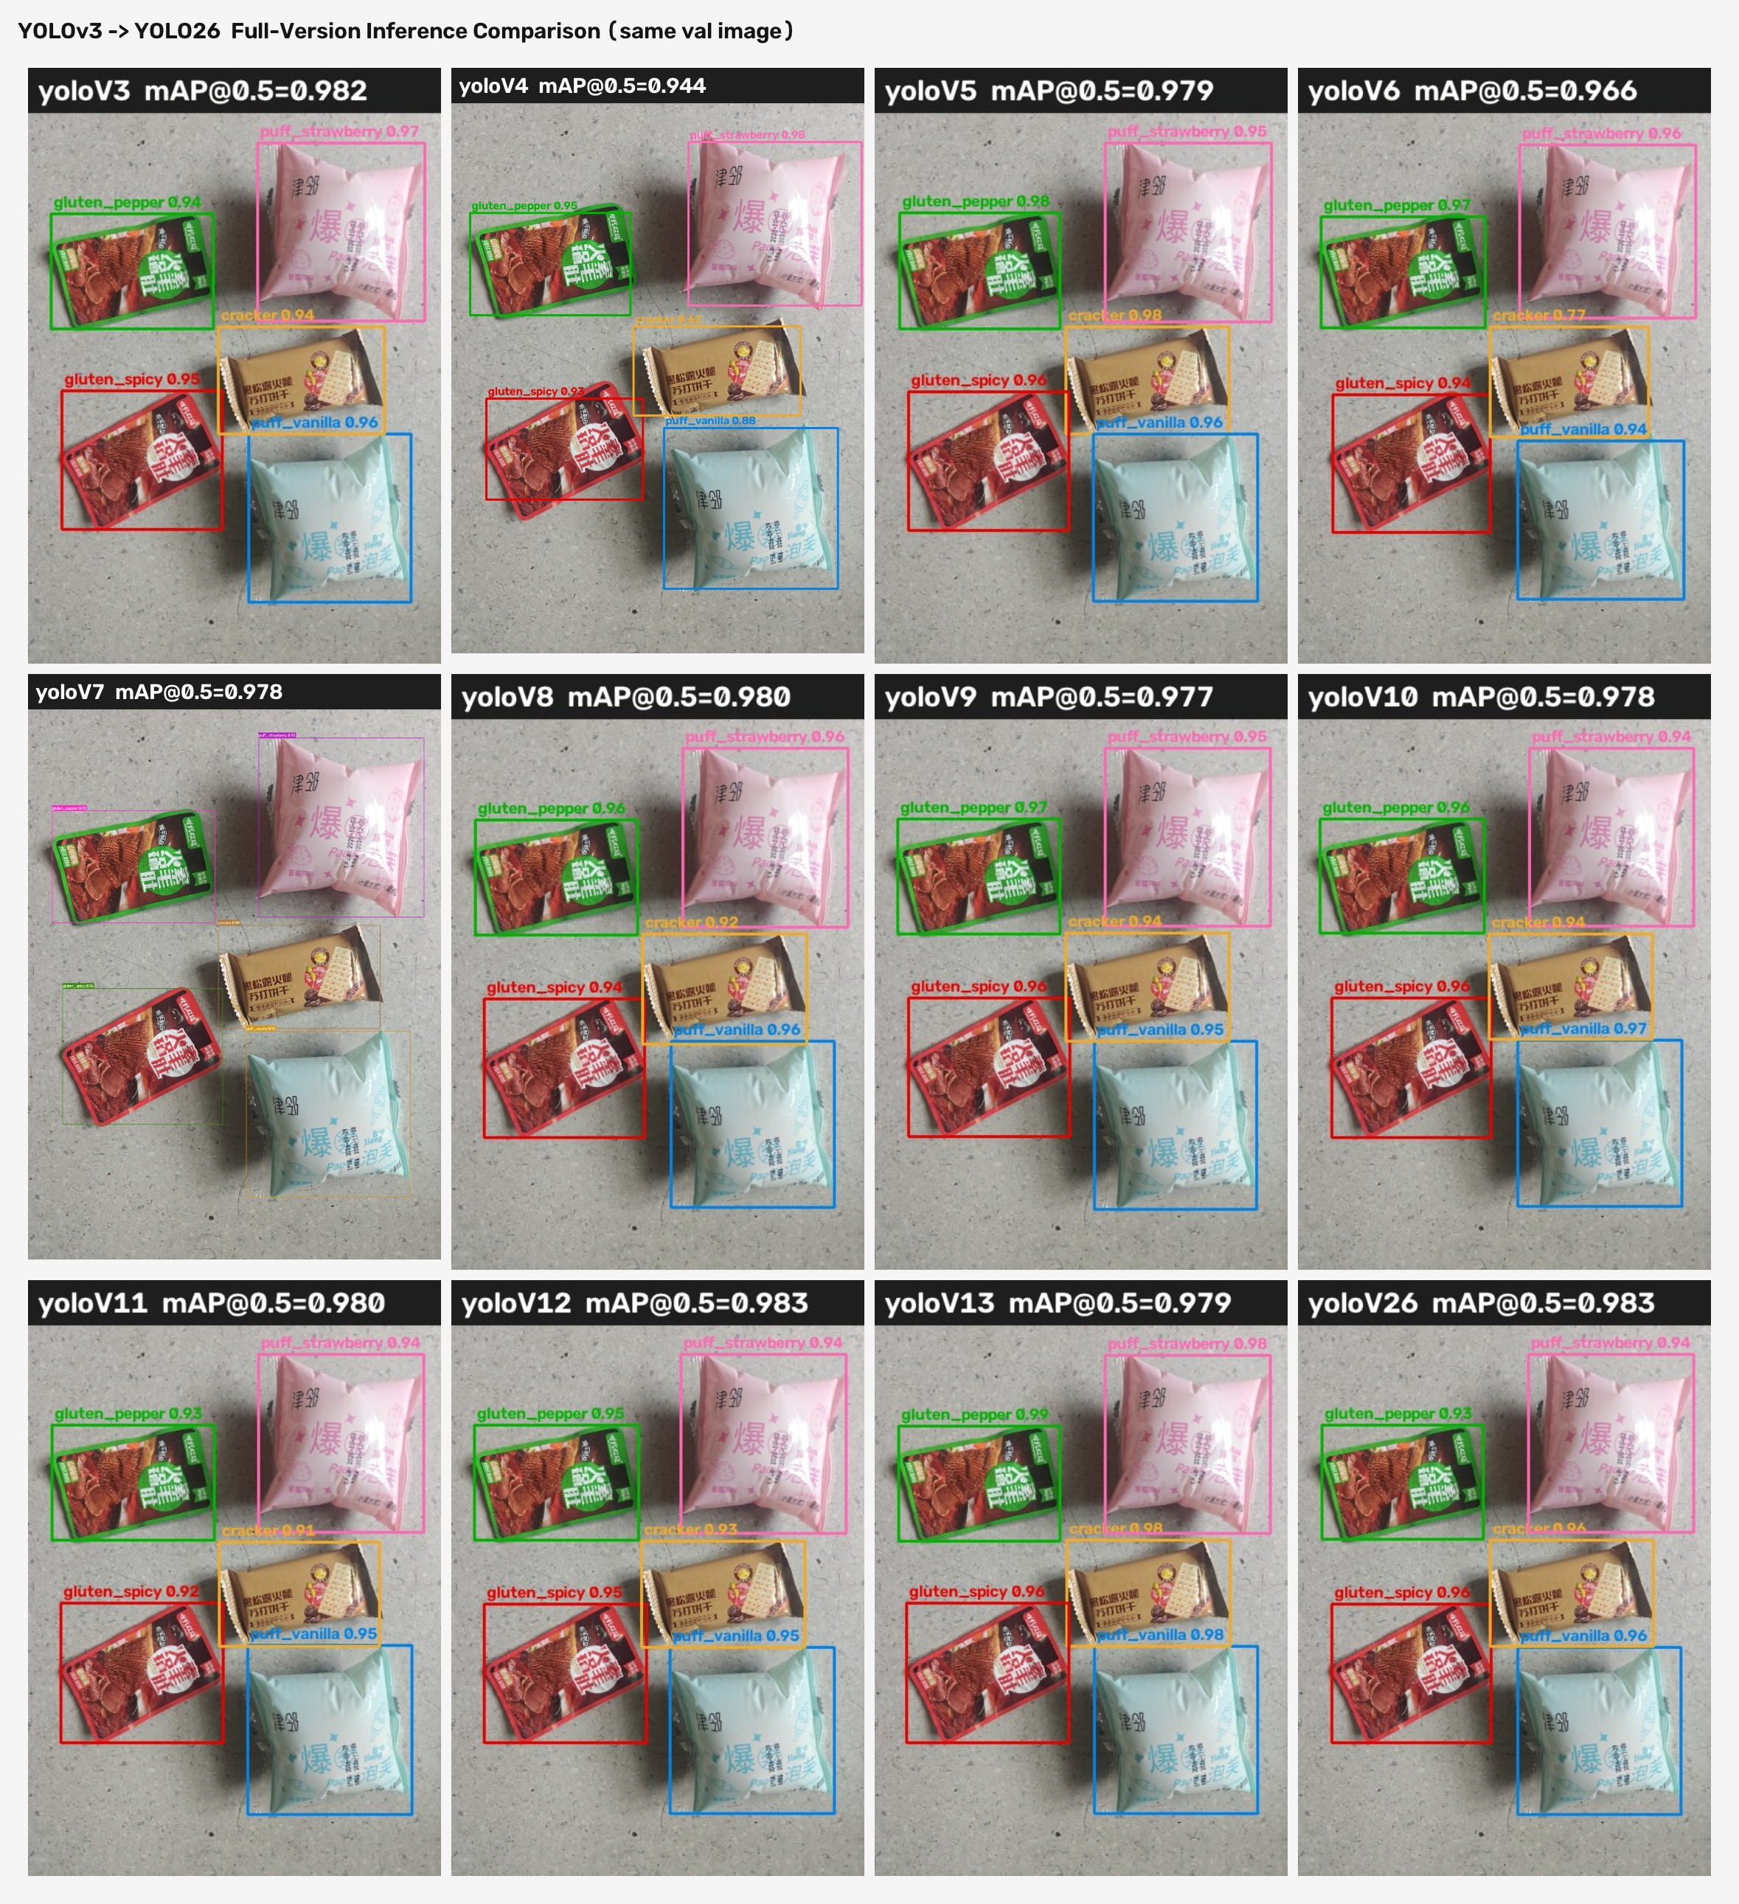同一张图的 12 版本推理对比（每个子图标题标注了该版本的 mAP@0.5）

三、5 分钟亲手体验
推荐按下面两种方式之一体验；方式 B 约需 5 分钟。

（一）方式 A：只看不跑（零安装）
浏览 README 成绩表，查看效果对比图，打开 results/成绩单.md 了解各版本完整指标。

（二）方式 B：跑一次推理（推荐）
- 下载权重：在 Releases 页面下载 yolo-v3-v26-12versions-weights.zip（全部 12 个版本），或直接克隆仓库使用 weights/ 里的轻量版本；
- 安装依赖：pip install ultralytics；
- 运行推理（10 行代码）：
from ultralytics import YOLO
model = YOLO("weights/yoloV12_best.pt") # 换成你的权重路径
results = model.predict("your_image.jpg", imgsz=640, conf=0.25, save=True)
for box in results[0].boxes:
print(model.names[int(box.cls[0])], f"{float(box.conf[0]):.2f}")
预期结果：识别出图片中的零食类别与置信度，同时在 runs/ 目录生成带框结果图。

四、演示脚本
现场演示时照此进行，全程约 5 分钟：
- 打开仓库首页（30 秒）：指出 About 描述与 README「成绩总览」，强调"12 个版本全部跑通，最高 0.983"；
- 下滑到效果对比图（1 分钟）：强调"这是同一张图，用 12 个不同版本跑出来的结果，全部正确检出"；
- 打开 Releases 页面（1 分钟）：说明权重已打包开放下载，任何人都能复现推理；
- 终端现场运行一次推理（1.5 分钟）：用方式 B 的三步命令，展示带框输出图；
- 打开 docs/ 与 results/（1 分钟）：展示文档与曲线完整度，收尾。

五、常见提问（Q&A）
以下是最常被问到的 5 个问题。
Q1：数据是从哪来的？
作者实拍 171 张（55 个连拍组、5 类商品），按连拍组 80/20 划分训练/验证，避免近重复图片造成的数据泄漏。
Q2：为什么要训练 12 个版本？
做版本演进研究：同数据、同评测口径，直观对比从 v3 到 v26 各代模型的效果差异，也为实际选型提供参考。
Q3：可以直接拿去商用吗？
不可以。本项目仅供学习研究与技术交流；商业使用需处理 Ultralytics 的 AGPL 许可（申请企业许可），数据集照片中的品牌素材也需获得权利人授权。详见 README「用途声明」。
Q4：怎么换成我自己的产品？
见 docs/ 中的详细版使用说明第十章 Cookbook：「换一类产品从头走一遍」的三步流程。
Q5：需要什么硬件才能复现？
训练：6GB+ 显存的 NVIDIA 显卡即可（本项目用 8GB 的 RTX 5060）；推理：普通 CPU 也可以（速度稍慢）。

六、延伸阅读
以下文档可帮助你进一步了解本项目。
文档 | 内容
README.md | 项目总览、快速开始、成绩表
docs/ 项目演示说明 .md | 本文的在线版（ GitHub 网页可读）
docs/YOLO 全版本检测项目使用说明 _ 详细版 .docx | 完整使用手册（推理 / 训练 / 标注 /FAQ/Cookbook ）
docs/GitHub 上传说明 .md | 如何把类似项目发布到 GitHub （含合规要点）
THIRD_PARTY_NOTICES.md | 第三方开源组件协议标注
本项目仅供学习研究与技术交流使用，请勿用于商业用途。详见仓库 README 的「用途声明」。

